1. Carlos Fariña Subiela

2. Sinners Couture

3. Sinners Couture es un proyecto que surge una noche de verano,a partir de una conversación inspiradora entre amigos, con el propósito de redefinir la manera en que la moda se conecta con las personas, tratando de romper los cánones. La esencia de la marca radica en la fusión del streetwear emergente con la música, el arte y la vida social contemporánea. Más allá de ser una marca de ropa, Sinners Couture busca enfocarse como un movimiento cultural que rompe esquemas, integrando la cultura urbana con una visión creativa de la moda. Cada colección es desarrollada bajo un concepto propio, con un público objetivo definido. Todas y cada una de las prendas son concebidas con un alto nivel de detalle, cuidando el diseño y el mensaje que queremos transmitir. La propuesta de Sinners Couture busca revivir los valores del streetwear tradicional, aportando un enfoque artístico que se nutre y apoya en la música, el arte visual y las experiencias colectivas entre amigos. Este concepto quiere dar lugar a un club exclusivo, caracterizado por ediciones limitadas que priorizan la exclusividad y el fomentar la pertenencia a una comunidad por encima de la producción masiva. La elección de Sinners Couture responde a una iniciativa ya en marcha, que busca consolidar una presencia en el mercado a través de una pagina web, gracias a esto y a las redes sociales,conseguiremos darle visibilidad a la marca y centraremos así todo él trafico para las ventas de la marca de manera digital.

El sitio web se desarrollará bajo los siguientes requisitos y premisas esenciales, los cuales garantizarán su correcto funcionamiento y cumplimiento de los objetivos establecidos:

Blog y comunidad
Un espacio dinámico en el que se compartirán noticias, eventos, contenidos culturales y artísticos. Este canal estará diseñado para fomentar la interacción, crear cercanía con el público y construir una comunidad sólida en torno a la marca. De esta manera, el cliente no solo se relacionará con los productos, sino que se sentirá parte activa del movimiento y de sus valores.

E-commerce exclusivo
Una sección dedicada a la venta de las colecciones, concebida bajo un modelo de lanzamientos limitados y exclusivos,añadiremos un contador en el que se vera el tiempo para el siguiente lanzamiento,esto creará necesidad y expectación para no perdérselo. El acceso a los productos estará restringido mediante una contraseña, la cual será enviada únicamente a quienes se suscriban a la newsletter a través de las redes sociales de la marca. Este sistema busca reforzar la fidelización, aumentar el sentido de pertenencia y generar un impacto diferenciador en cada lanzamiento. Con esta estrategia, Sinners Couture no solo ofrecerá moda, sino una experiencia que combina exclusividad, cultura y comunidad, potenciando el alcance de la marca y consolidando su identidad en el mercado como marca.

Comunidad y participación activa
La tercera sección estará orientada a fortalecer el vínculo directo con el cliente, fomentando la interacción y el sentido de pertenencia. En este espacio, los usuarios podrán participar en publicaciones, compartir opiniones y sentirse parte de la marca. A su vez, se habilitará un apartado de noticias donde se informará sobre próximos lanzamientos, colaboraciones y eventos, además de dar visibilidad a creadores y a la propia comunidad de seguidores. Esta dinámica incluirá iniciativas participativas, como votaciones sobre futuros diseños o la posibilidad de aportar ideas y comentarios.
Con esta estrategia, Sinners Couture busca crear una experiencia cercana y auténtica, donde el cliente no solo consuma el producto, sino que también forme parte activa del movimiento. Este enfoque incrementará la fidelización, impulsando la motivación y el compromiso de la comunidad hacia la marca.

Gestión administrativa y perfiles de usuario
A nivel administrativo, la página web contará con un sistema de perfiles diferenciados:

Usuarios: podrán registrarse y crear una ficha personal con información básica que permitirá personalizar su experiencia. Este perfil les dará acceso a participar en votaciones, interactuar en el espacio de comunidad y disfrutar de los beneficios exclusivos como la recepción de contraseñas para lanzamientos limitados.

Administradores: tendrán un panel de usuario dedicado a la gestión integral de la plataforma. Entre sus funciones se incluirá la administración del stock, la publicación de contenidos en el apartado de noticias y comunidad, la creación de nuevos lanzamientos y la creación e incorporación de productos en la tienda en linea,este administrador implementara los elementos incluyendo un temporizador para los lanzamientos que será un buen reclamo para generar atención, además de otras funciones clave para garantizar el correcto funcionamiento de la web y facilitar el uso de la misma. Este modelo de gestión asegura un equilibrio entre la parte de los clientes causándoles una necesidad de participación y un control sencillo por parte del equipo de la marca, optimizando la experiencia del usuario y la operatividad de los administradores.

4.

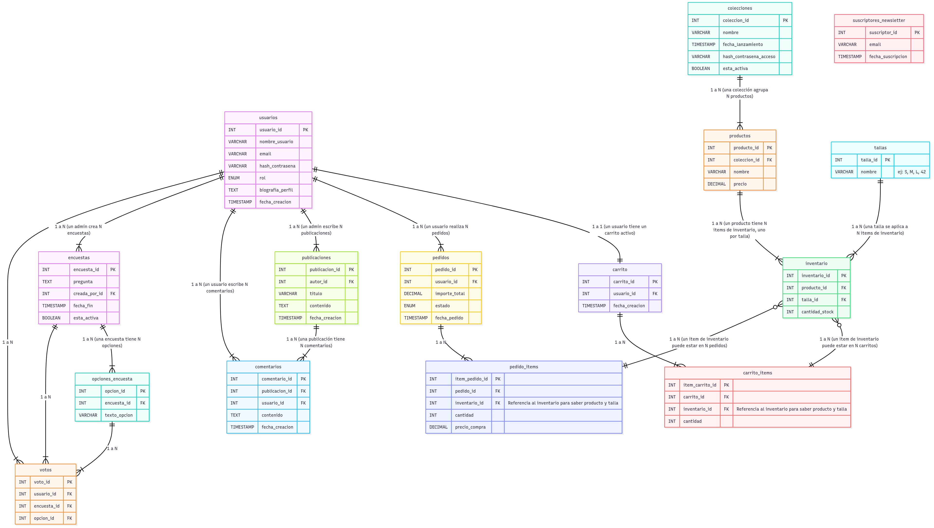

En este esquema he tomado las siguientes decisiones de diseño:

La tabla encuestas unicamente almacena información de la pregunta, fecha de inicio,id del creador, fecha de finalización y estado(si se encuentra activa o no) de la misma. Separo las opciones que tiene la encuesta en otra tabla para poder trabajar con los datos, contando directamente los votos sobre las opciones de la encuesta, para así tener relacionado quien voto por cada cosa.

Concibo una tabla intermedia entre la tabla carrito y los productos, esta tiene el nombre de carrito_items porque quiero una relación N:N ya que muchos productos podrán estar contenidos en muchos carritos.

Con pedidos hago lo mismo una vez pasado el checkout doy lugar a una tabla intermedia llamada pedidos_items en la que existe una relación N:N donde muchos productos podrán pertenecer a un pedido y muchos pedidos contendrán el mismo producto.

5. Este diseño es un wireframe medio, no contiene con todo lo que llevara la web y esta sujeto a posibles cambios de diseño, utilidad y optimización, pero nos brinda una idea general de lo que tendrá la página web. Debemos mejorar la pagina de contacto para que sea mejor pero de momento esos contenidos estarán dentro seguro, aunque se pueda dividir entre el icono de usuario, en los siguientes estarán bien definidos, cuando el proyecto avance. El footer tampoco sera el definitivo pero de momento es una idea de como va a ser, habrá también modificaciones.

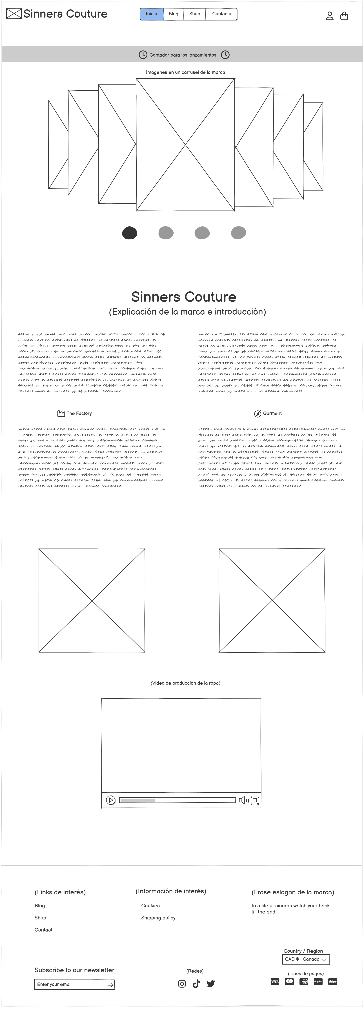

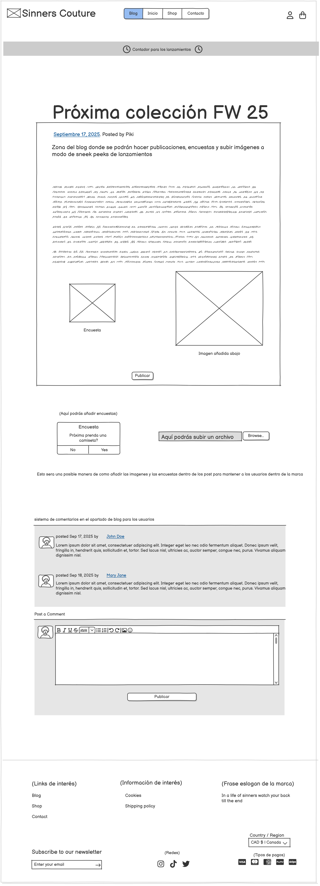

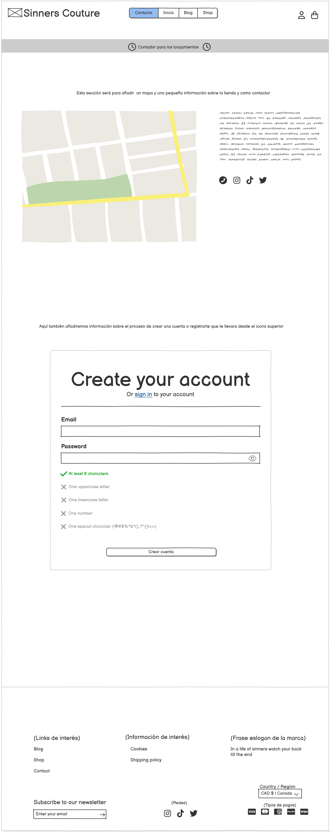

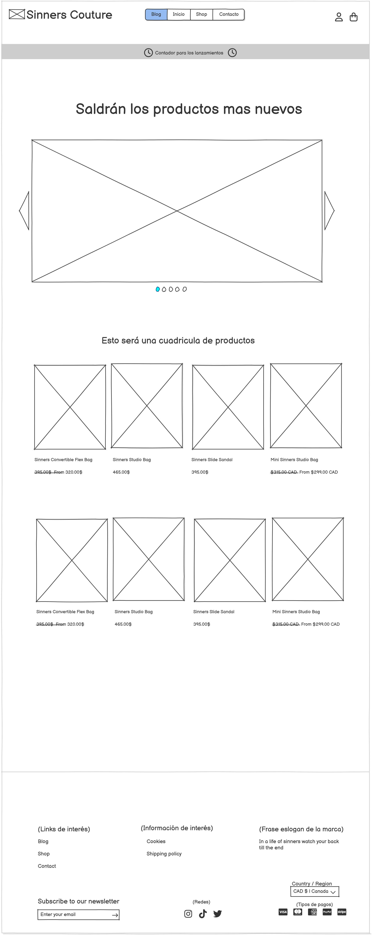

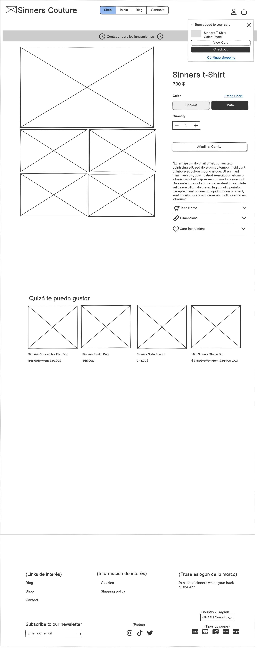

6. En este proyecto trabajaremos con diversas tecnologías entre ellas estarán:

-Balsamiq para mockups y wireframes, permitiendo representar visualmente la estructura e interfaz.

-Mermaid para la elaboración de los diagramas , una herramienta que transforma texto plano en imágenes y diagramas.

-La gestión de la base de datos será con el sistema de gestion de datos de MYSQL.

-El front-end trabajare con JavaScript con su librería React, utilizando CSS para los estilos.

-Para el back-end empleare Node.js junto con el framework de Express. Esto facilitara la creación de la API.

-Para el control de versiones y llevar el avance semanal al día utilizo GitHub.

-Visual Studio Code sera el editor de texto empleado puesto que es muy ligero y contiene un amplio catalogo de extensiones.

-LibreOffice para la documentación y presentaciones.

Si durante el desarrollo fuese requerido añadir más tecnologías, se especificarán según sea necesario.

